SERIES TV API
Dossier de modélisation et d'analyse
API REST de suivi de séries TV — Spring Boot / MySQL
Projet académique — Examen de Java avancé
Réalisé par : Jerome
Année académique 2025 – 2026

Table des matières

1. Introduction
Ce document présente la modélisation et l'analyse du projet « Series TV API », réalisé dans le cadre de l'examen de Java avancé. L'objectif est de fournir une API REST permettant à un utilisateur de gérer sa liste de séries télévisées, de suivre sa progression épisode par épisode, et de découvrir de nouvelles séries via un enrichissement provenant d'une source externe (TMDB).
Le projet suit une architecture en couches classique — Controller, Service, Repository — conforme aux exigences pédagogiques du cours, sans recourir à des patterns d'architecture avancés (pas de microservices, pas de CQRS, pas de messagerie asynchrone).

1.1 Objectifs du projet
- Permettre la gestion complète d'une liste personnelle de séries (CRUD)
- Suivre la progression de visionnage saison par saison, épisode par épisode
- Calculer automatiquement des indicateurs de progression et de temps de visionnage
- Empêcher les incohérences métier (ex. : marquer deux fois le même épisode comme vu)
- Enrichir l'application avec des données réelles issues de TMDB

1.2 Périmètre technique
Aspect | Choix technique
Langage | Java 21
Framework | Spring Boot 3.5
Base de données | MySQL 8 (via XAMPP, localhost:3306)
Persistance | Spring Data JPA / Hibernate
Client HTTP externe | RestClient (Spring 6.1+)
Génération de code | Lombok
Architecture | Controller – Service – Repository

2. Analyse fonctionnelle

2.1 Acteur principal
Le système comporte un seul acteur humain : l'Utilisateur, qui consulte et gère ses séries. Un acteur secondaire, purement technique, est le service externe TMDB, sollicité pour l'enrichissement des données.

2.2 Cas d'utilisation
Cas d'utilisation | Description
Gérer les séries | Ajouter, modifier, supprimer et lister ses séries
Consulter les saisons/épisodes | Parcourir la structure d'une série
Marquer un épisode comme vu | Enregistrer un visionnage et mettre à jour la progression
Annuler un visionnage | Retirer un épisode de la liste des épisodes vus
Suivre sa progression | Voir le pourcentage d'avancement et le temps restant par série
Lister séries en cours / terminées / à commencer | Filtrer ses séries par statut de progression
Rechercher une série (TMDB) | Retrouver une série par titre via l'API externe
Découvrir des séries populaires/similaires | Explorer de nouvelles séries via TMDB
Importer une série TMDB | Copier une série TMDB dans la base locale

3. Règles de gestion (règles métier)
- RG1 — Un épisode ne peut être marqué comme vu qu'une seule fois par utilisateur (contrainte unique utilisateur/épisode).
- RG2 — Lorsque le dernier épisode d'une saison est vu, le système signale que la saison est terminée et propose de passer à la suivante.
- RG3 — La progression d'une série se calcule comme : (épisodes vus / total épisodes) × 100.
- RG4 — Le temps de visionnage total d'une série est la somme des durées des épisodes vus.
- RG5 — Le temps restant est la somme des durées des épisodes non vus.
- RG6 — Une série est « à commencer » si progression = 0 %, « en cours » si 0 % < progression < 100 %, « terminée » si progression = 100 %.
- RG7 — L'import d'une série TMDB déjà présente en base (même tmdbId) ne doit pas créer de doublon.

4. Modélisation des données
Le modèle de données repose sur cinq entités JPA. La table Visionnage matérialise explicitement la relation many-to-many entre Utilisateur et Episode, afin de pouvoir dater chaque visionnage.
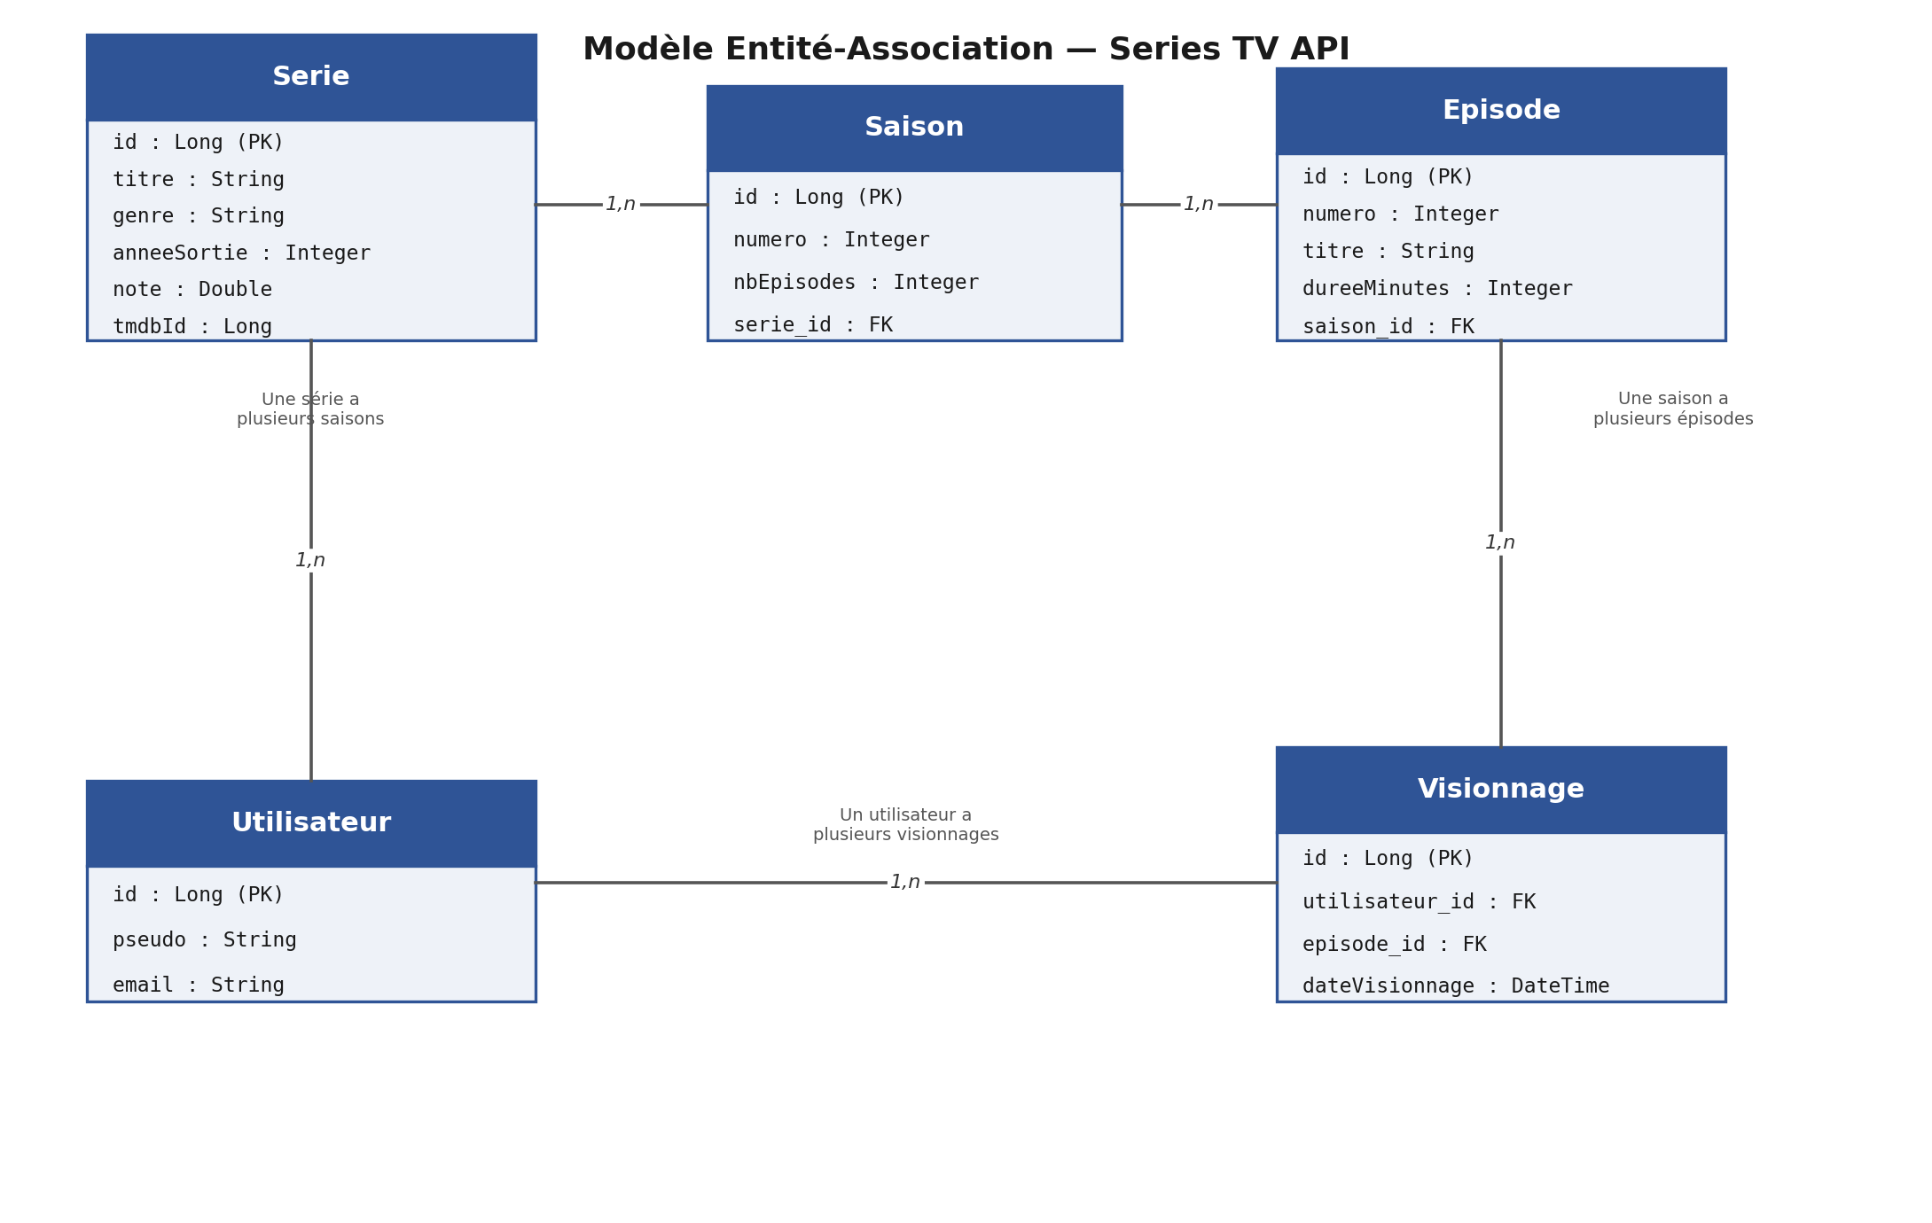
Figure 1 — Modèle Entité-Association du projet Series TV API

4.1 Description des entités
Serie
Attribut | Type | Contrainte
id | Long | Clé primaire, auto-incrémentée
titre | String | Non nul
genre | String | —
description | String (TEXT) | —
anneeSortie | Integer | —
note | Double | —
imageUrl | String | —
tmdbId | Long | Référence à la série TMDB source (import)
Saison
Attribut | Type | Contrainte
id | Long | Clé primaire
numero | Integer | Non nul, unique par série
nbEpisodes | Integer | —
serie_id | FK → Serie | Non nul
Episode
Attribut | Type | Contrainte
id | Long | Clé primaire
numero | Integer | Non nul, unique par saison
titre | String | —
dureeMinutes | Integer | —
saison_id | FK → Saison | Non nul
Utilisateur
Attribut | Type | Contrainte
id | Long | Clé primaire
pseudo | String | Non nul, unique
email | String | Non nul, unique
Visionnage
Attribut | Type | Contrainte
id | Long | Clé primaire
utilisateur_id | FK → Utilisateur | Non nul
episode_id | FK → Episode | Non nul
dateVisionnage | DateTime | Non nul
— | — | Unique (utilisateur_id, episode_id) — RG1

4.2 Relations entre entités
Relation | Cardinalité | Type JPA
Serie → Saison | 1 série a n saisons | @OneToMany / @ManyToOne
Saison → Episode | 1 saison a n épisodes | @OneToMany / @ManyToOne
Utilisateur → Visionnage | 1 utilisateur a n visionnages | @OneToMany / @ManyToOne
Episode ↔ Utilisateur | n,n via Visionnage | Entité de jointure explicite

5. Architecture logicielle
Le projet respecte une architecture en couches à trois niveaux, imposée par le cadre pédagogique du cours : Controller, Service, Repository. Chaque couche a une responsabilité unique et ne communique qu'avec la couche directement adjacente (loi de Déméter appliquée à l'échelle de l'architecture).
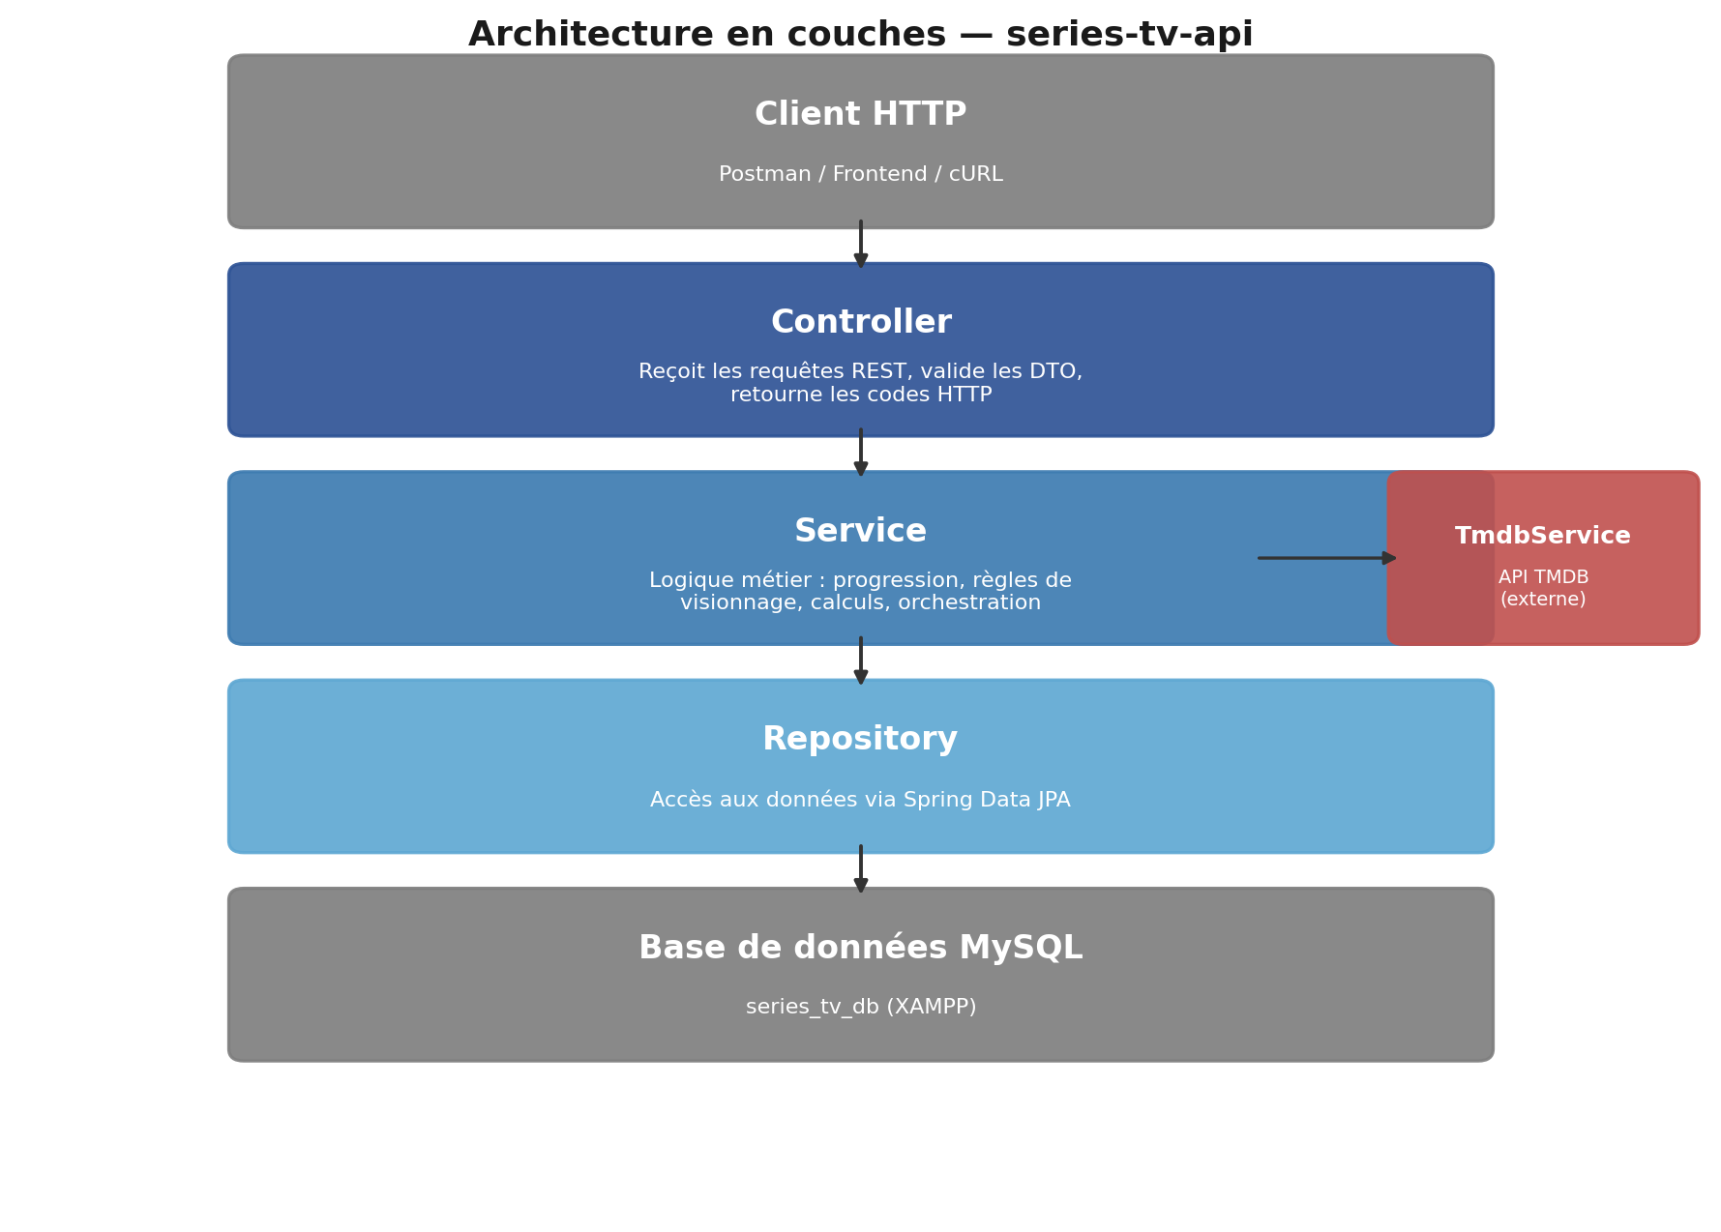
Figure 2 — Architecture en couches du projet

5.1 Rôle de chaque couche
Couche | Responsabilité
Controller | Expose les endpoints REST, valide les DTO entrants, mappe les réponses HTTP
Service | Contient la logique métier (règles RG1 à RG7), orchestre les repositories
Repository | Interfaces Spring Data JPA, accès direct à la base MySQL
DTO / Mapper | Isolent les entités JPA de l'API publique
Exception | Gestion centralisée des erreurs via @ControllerAdvice
TmdbService | Service dédié à l'intégration de l'API externe TMDB

5.2 Structure des packages
com.monprojet.series
- controller — SerieController, SaisonController, EpisodeController, UtilisateurController, VisionnageController, TmdbController
- service — SerieService, SaisonService, EpisodeService, UtilisateurService, VisionnageService, TmdbService
- repository — SerieRepository, SaisonRepository, EpisodeRepository, UtilisateurRepository, VisionnageRepository
- entity — Serie, Saison, Episode, Utilisateur, Visionnage
- dto.request / dto.response — objets d'échange avec le client
- mapper — conversion Entity ↔ DTO
- exception — ResourceNotFoundException, BusinessException, GlobalExceptionHandler
- config — TmdbConfig et configuration Spring

6. Modélisation des endpoints REST

6.1 Séries, saisons, épisodes
Méthode | Endpoint | Description
GET | /api/series | Lister toutes les séries
GET | /api/series/{id} | Détail d'une série
POST | /api/series | Créer une série
PUT | /api/series/{id} | Modifier une série
DELETE | /api/series/{id} | Supprimer une série
GET | /api/series/{id}/saisons | Lister les saisons d'une série
GET | /api/saisons/{id}/episodes | Lister les épisodes d'une saison
POST | /api/saisons | Créer une saison
POST | /api/episodes | Créer un épisode

6.2 Utilisateurs et visionnage
Méthode | Endpoint | Description
GET | /api/utilisateurs | Lister les utilisateurs
POST | /api/utilisateurs | Créer un utilisateur
GET | /api/utilisateurs/{id} | Détail d'un utilisateur
POST | /api/utilisateurs/{userId}/visionnages/{episodeId} | Marquer un épisode comme vu
DELETE | /api/utilisateurs/{userId}/visionnages/{episodeId} | Annuler un visionnage
GET | /api/utilisateurs/{userId}/series-en-cours | Séries en cours (RG6)
GET | /api/utilisateurs/{userId}/series-terminees | Séries terminées (RG6)
GET | /api/utilisateurs/{userId}/progression/{serieId} | Détail de progression (RG3-RG5)

6.3 Enrichissement TMDB
Méthode | Endpoint | Description
GET | /api/tmdb/recherche?titre=... | Rechercher une série par titre
GET | /api/tmdb/populaires | Lister les séries populaires du moment
GET | /api/tmdb/{tmdbId}/similaires | Séries similaires à une série TMDB
POST | /api/tmdb/importer/{tmdbId} | Importer une série TMDB en base locale (RG7)

7. Conclusion
Cette modélisation couvre l'ensemble du périmètre fonctionnel attendu tout en respectant la contrainte d'architecture imposée : Controller – Service – Repository, sans sur-ingénierie. Les règles de gestion identifiées (RG1 à RG7) seront implémentées exclusivement dans la couche Service, ce qui garantit une séparation claire des responsabilités et facilite les tests unitaires. La suite du développement consiste à implémenter successivement les repositories, les services, les controllers, puis le module d'enrichissement TMDB, en suivant la progression validée avec l'encadrant.

